
ПАСПОРТ

ПЛИТА ИНДУКЦИОННАЯ
МОДЕЛЬ: GL-IC-5100PRO

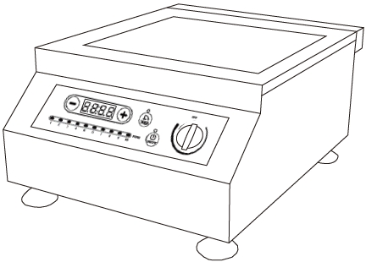



Перед использованием устройства внимательно ознакомьтесь с данной инструкцией!

ТЕХНИКА БЕЗОПАСНОСТИ
1) Не подключайте мокрыми руками во избежание удара током.
2) Не используйте при повреждении кабеля питания, или если параметры, указанные на шильдике устройства, не соответствуют параметрам вашей электросети.
3) Не разбирайте плиту, чтобы самостоятельно заменить запасные части.
4) Не используйте плиту рядом с источником огня или водой.
5) Не позволяйте детям пользоваться плитой самостоятельно.
6) Не размещайте на нестабильных поверхностях.
7) Не нагревайте пустую кастрюлю, и не перегревайте ее, чтобы предотвратить выкипание.
8) Не размещайте металлические предметы, такие как ножи, вилки, ложки, крышки, банки и алюминиевую фольгу на рабочей поверхности.
9) Используйте прибор при достаточном пространстве вокруг него.
10) Не устанавливайте плиту на поверхности с низкой жаропрочностью.
11) Не кладите лист бумаги между чайником или кастрюлей и прибором. Бумага может загореться.
12) Если поверхность треснула, отключите плиту и немедленно свяжитесь с центром обслуживания
13) Не перекрывайте вентиляционные отверстия устройства.
14) Не прикасайтесь к верхней панели сразу же после снятия чайника или кастрюли, так как верхняя панель будет очень горячей.
15) Замена силового кабеля должна проводиться квалифицированным техническим специалистом.
16) Основания поверхности подвержены нагреванию во время использования.

ТЕХНИЧЕСКИЕ ХАРАКТЕРИСТИКИ
Модель | GL-IC-5100PRO
Параметры электросети | 220 В, 50 Гц
Мощность | 5000 Вт
Таймер | 0-24 ч

ПАНЕЛЬ УПРАВЛЕНИЯ
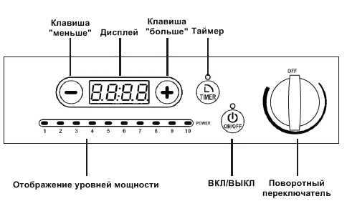
ЭКСПЛУАТАЦИЯ
1. После подключения устройства к сети питания раздастся звуковой сигнал.
2. Установите подходящую посуду на конфорку. Если конфорка останется пустой, устройство автоматически отключится через 1 минуту.
3. Нажмите клавишу ВКЛ/ВЫКЛ, загорится соответствующий индикатор.
4. С помощью поворотного переключателя установите необходимый уровень мощности.
Доступные уровни мощности:
1 – 2800 Вт (попеременный нагрев: 2 секунды нагрев, 3 секунды перерыв)
2 – 2800 Вт (попеременный нагрев: 3 секунды нагрев, 2 секунды перерыв)
3 – 2800 Вт
4 – 3200 Вт
5 – 3700 Вт
6 – 4000 Вт
7 – 4300 Вт
8 – 4500 Вт
9 – 4700 Вт
10 – 5000 Вт
Устройство будет работать, пока пользователь не выключит его вручную.
5. При настройке таймера пользователь может задать время, по прошествии которого устройство автоматически отключится.
Нажмите клавишу TIMER (ТАЙМЕР), на дисплее замигают значения «00:00». С помощью клавиш «+» и «–» задайте необходимое значение минут.
Снова нажмите клавишу ТАЙМЕР (TIMER) и с помощью клавиш «+» и «–» задайте необходимое значение часов.
По прошествии заданного времени устройство автоматически отключится.
Для выхода и режима таймера нажмите клавишу TIMER (ТАЙМЕР) в третий раз.
6. По окончании работы с устройством переведите поворотный переключатель в положение OFF (ВЫКЛ), затем нажмите на клавишу ВКЛ/ВЫКЛ, чтобы выключить устройство.

РЕКОМЕНДАЦИИ ПО ВЫБОРУ ПОСУДЫ
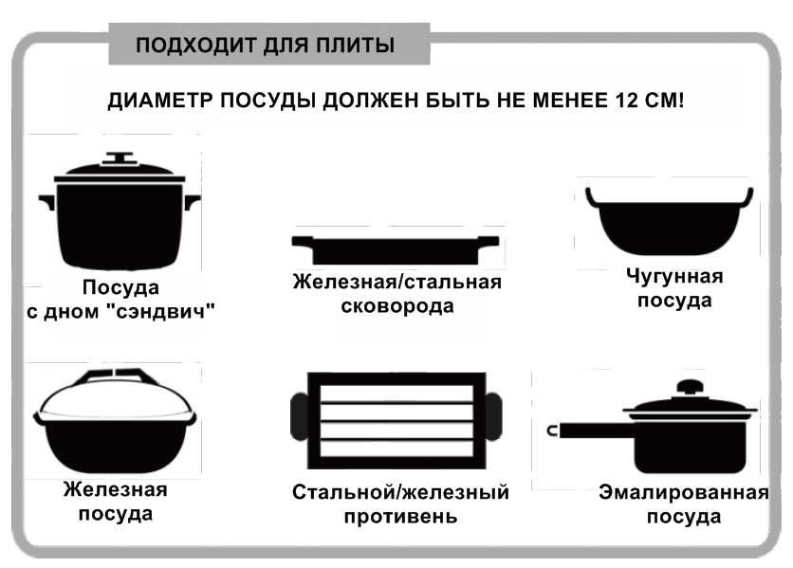
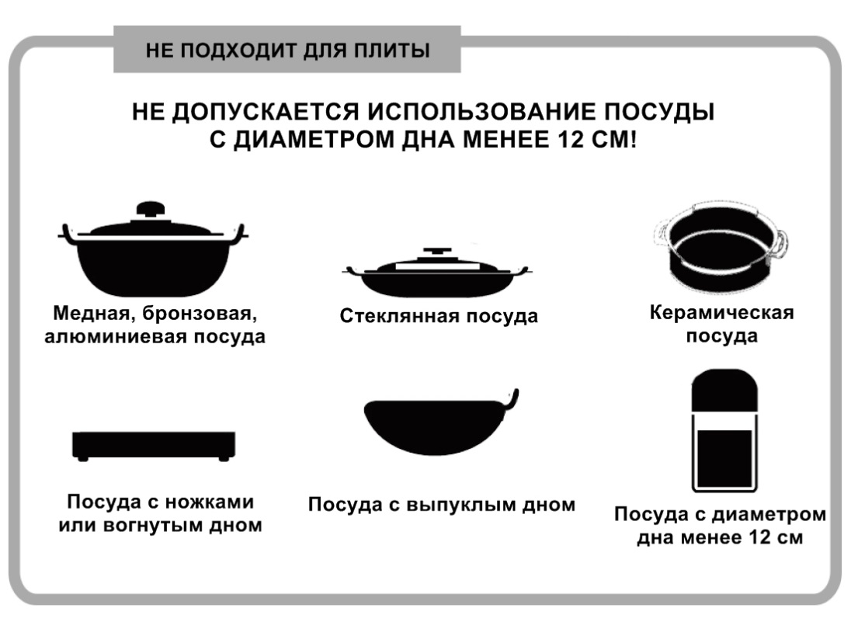
Кроме того, на посуде может быть маркировка пригодности для использования на индукционной плите.

КОДЫ ОШИБОК

КОД | ТИП ОШИБКИ | РЕШЕНИЕ
Е0 | Проблемы с электросхемой | Проверьте, не разомкнута ли обмотка.
Е1 | Неподходящая посуда/нет посуды на конфорке | Проверьте, подходит ли ваша посуда для индукционной плиты. Проверьте, установлена ли посуда на конфорку.
Е2 | Низкое напряжение в сети | Проверьте напряжение сети
Е3 | Высокое напряжение в сети | Проверьте напряжение сети
Е4 | Неисправен датчик температуры | Проверьте подключение к электросети. Проверьте датчик температуры.
Е9 | Перегрев транзистора | Вентилятор сломан или заблокированы вентиляционные отверстия.

ОБСЛУЖИВАНИЕ И УХОД
1. Перед проведением очистки следует отсоединить плиту от сети питания. Необходимо дождаться, пока устройство остынет, и только затем можно приступать к очистке.
2. Очистку конфорок, панели и корпуса необходимо производить следующим образом:
- Для удаления незначительного загрязнения следует воспользоваться мягкой тканью.
- Для удаления более значительных следов загрязнения (жира) необходимо смочить ткань нейтральным чистящим средством.
3. В результате работы вентилятора системы охлаждения в вентиляционных каналах скапливается пыль и грязь, которую следует регулярно удалять с помощью мягкой щетки.
4. Во избежание повреждения запрещается производить очистку плиты под струей воды.
5. Перед отключением устройства от сети питания переведите все переключатели в положение OFF (ВЫКЛ). Не отключайте устройство от сети питания в процессе работы.
6. Дождитесь полной остановки работы вентилятора, прежде чем отключать устройство от сети питания.
7. Если устройство не будет использоваться в течение длительного времени, отключите его от сети питания и уберите на хранение.

ХРАНЕНИЕ И ТРАНСПОРТИРОВКА
Транспортировка должна осуществляться аккуратно, чтобы не нанести повреждения оборудованию. При транспортировке не переворачивайте упаковку с оборудованием вверх дном.
Если оборудование не будет использоваться в течение длительного времени (выходные, каникулы и т.п.), необходимо отключить его от электросети и тщательно очистить (согласно пункту Обслуживание и уход). Хранить в сухом, проветриваемом помещении.

УТИЛИЗАЦИЯ
В целях защиты окружающей среды не выбрасывайте устройство в обычные мусорные баки. Утилизируйте в соответствии с действующими нормативами.

Произведено в КНР.
Дата производства является частью серийного номера, который указан на шильдике и/или упаковке оборудования.

